DIA 48: VIERNES 5 DE JUNIO
¡BUENOS DÍAS A TODOS!
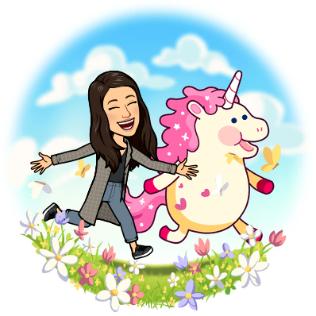
Tarea 1: Continuamos con el TEMA 5 “LA MATERIA Y LA ENERGÍA. Hoy nos toca hacer un kahoot de repaso de todo lo que hemos dado hasta ahora: la materia y sus propiedades, de los métodos de separación de mezclas, de los cambios físicos y químicos de la materia y de las formas y fuentes de energía.
https://kahoot.it/challenge/06135947?challenge-id=fb29e8c0-8eda-4284-850d-47463fdc03cd_1590607133103
Game PIN: 06135947

Las respuestas del kahoot me llegan directamente a mí, no hace falta que me enviéis nada. Cualquier duda o problema no dudéis en contactar conmigo a través de mi correo: marta.fernandez@sanviatorvalladolid.com

